Звіт
Автор: Момот Р.Є. КІТ-119а
Дата: 26 жовтня 2019

Лабораторна робота №8. Форматоване введення/виведення даних

Тема. Форматоване введення/виведення даних за допомогою функцій printf / scanf.

Мета: придбати практичні навички щодо розроблення програм із використанням консольного стандартного введення/виведення.

- Завдання до роботи
Індивідуальне завдання: Дано масив з N речовинних чисел. Розмістити всі елементи з позитивними значеннями в лівій частині масиву, елементи з негативними значеннями – у правій, а нулі – між ними. Результат вивести у консоль

2. Розробка алгоритму розв’язання задачі
int main()
Головна функція
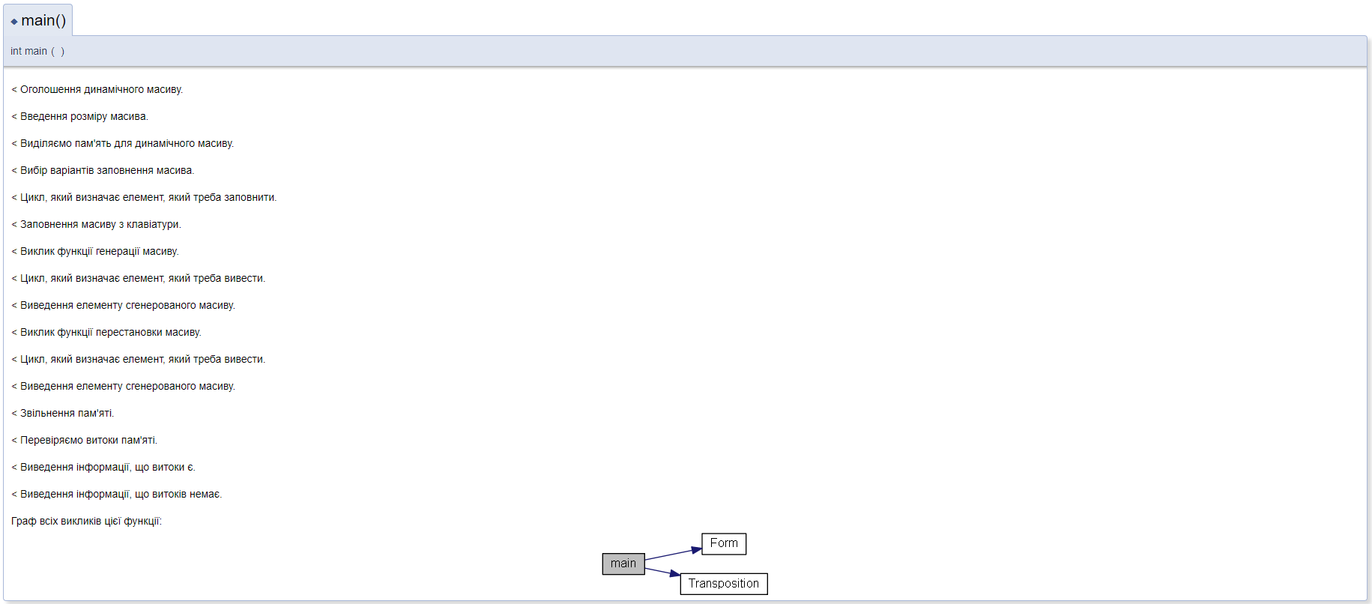

void Form(float* pm)
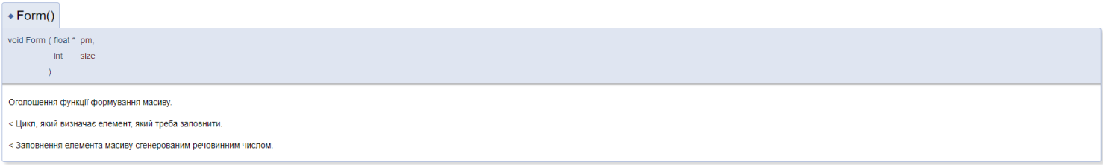
Функція заповнення одномірного масиву речовинними числами

void Transposition(float* pm, int size)
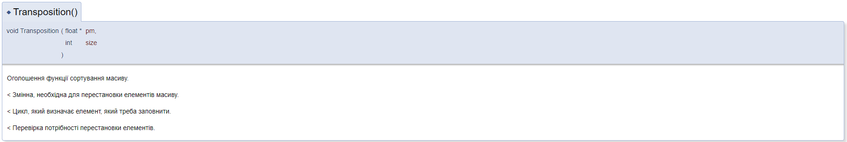

2.1 Опис змінних та функцій
float* pm; Початковий одномірний масив, з яким ми працюємо
int size; Змінна розміру масиву
int choise; Змінна для вибору, як заповнити масив
Опис роботи програми:
- За допомогою директиви #include підключаються бібліотеки, потрібні для роботи програми.
- Задаються прототипи функцій Form та Transposition.
- Оголошується покажчик *pm, розмір масиву size, та змінна для вибору заповнення масиву choise.
- Вводиться розмір масиву size.
- Для покажчика виділяється динамічна пам’ять розміром size, введеним через консоль.
- Потім через консоль вибирається метод заповнення масиву.
    - Якщо було вибране число 0, то виконується виклик функції Form.
      - У функцію Form передається покажчик *pm та розмір масиву size.
      - У функції Form за допомогою циклу for виконується заповнення масиву речовинними числами через функцію rand.
    - Якщо було вибране число 1, то масив заповнюється з клавіатури
- Йде звернення до функції Transposition, у яку передається покажчик *pm та розмір масиву.
- У функції Transposition виконується перестановка елементів за допомогою 2 циклів for та оператора if.
- У функції main результат виводиться на консоль.
- Звільняється пам’ять
- Перевіряються витоки пам’яті.
- Результати перевірки витоків виводяться на консоль.

2.2 Схема алгоритмів функції
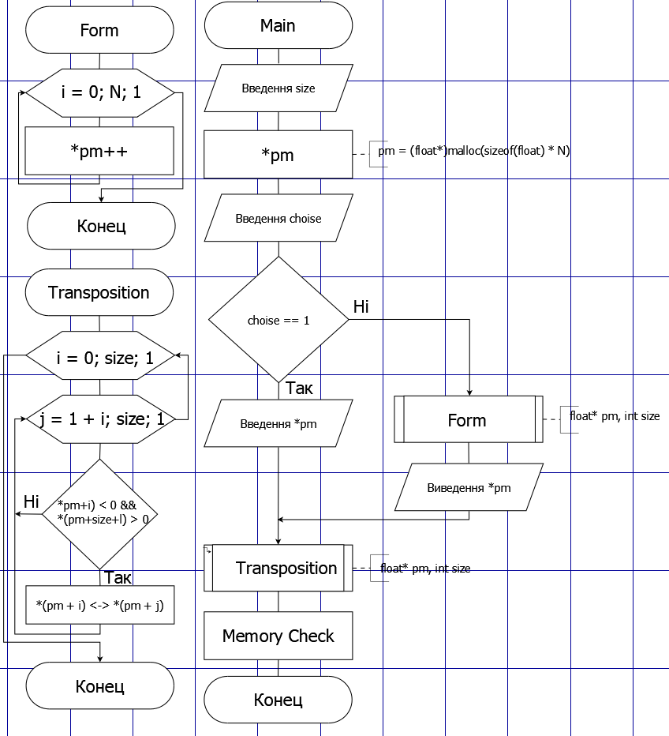

3. Текст програми
/**
* @mainpage
* <b> Лабораторна робота № 9. Форматоване введення/виведення даних за допомогою функцій printf / scanf. </b>
* <br/><b>Мета роботи:</b> придбати практичні навички щодо розроблення програм із використанням консольного стандартного введення/виведення. <br/>
* <b>Індивідуальне завдання:</b>
* Дано масив з N речовинних чисел. Розмістити всі елементи з позитивними значеннями в лівій частині масиву, елементи з негативними значеннями – у правій, а нулі – між ними. <br/>
* <b>Типи обєктів та їх поля: </b> float* pm;
* @author Momot R.
* @date 21-oct-2019
* @version 1.0
*/

#define CRTDBG_MAP_ALLOC
#include <crtdbg.h> /**< Підключення бібліотеки відстеження витоків пам'яті. */
#define DEBUG_NEW new(_NORMAL_BLOCK, __FILE, LINE)
#define new DEBUG_NEW

#include <time.h> /**< Підключення бібліотеки для рандомізації генерації чисел. */
#include <stdlib.h> /**< Підключення бібліотеки для генерації чисел та виділення пам'яті. */
#include <stdio.h> /**< Підключення бібліотеки для вводу та виводу інформації. */
#include <locale.h> /**< Підключення бібліотеки для локалізації консолі. */
void Form(float*, int); /**< Оголошення функції формування масиву. */
void Transposition(float*, int); /**< Оголошення функції сортування масиву. */
int main()
{
setlocale(LC_ALL, "Rus");
float* pm; /**< Оголошення динамічного масиву. */
int size = 0;
int choise;

printf("Введите количество элементов: ");
scanf_s(" %i", &size); /**< Введення розміру масива. */

pm = (float*)malloc(sizeof(float) * size); /**< Виділяємо пам'ять для динамічного масиву. */

printf("\nГенерировать массив(0) или вводить с клавиатуры(1): ");
scanf_s(" %i", &choise); /**< Вибір варіантів заповнення масива. */
if (choise == 1)
{
printf("\nВведите массив: \n");
for (int i = 0; i < size; i++) /**< Цикл, який визначає елемент, який треба заповнити. */
scanf_s(" %f", &*(pm + i)); /**< Заповнення масиву з клавіатури. */
}
else
{
Form(pm, size); /**< Виклик функції генерації масиву. */
printf("\nСгенерированный массив: \n");
for (int i = 0; i < size; i++)/**< Цикл, який визначає елемент, який треба вивести. */
printf("%8.2f", *(pm + i)); /**< Виведення елементу сгенерованого масиву. */
}
Transposition(pm, size); /**< Виклик функції перестановки масиву. */

printf("\nРезультат: \n");
for (int i = 0; i < size; i++) /**< Цикл, який визначає елемент, який треба вивести. */
printf("%8.2f", *(pm + i)); /**< Виведення елементу сгенерованого масиву. */

free(pm); /**< Звільнення пам'яті. */

if (_CrtDumpMemoryLeaks == 1) /**< Перевіряємо витоки пам'яті. */
printf("\nЕсть утечка\n"); /**< Виведення інформації, що витоки є. */
else
printf("\n\nУтечка отсутствует\n"); /**< Виведення інформації, що витоків немає. */

return 0;
}

void Form(float* pm, int size)
{
for (int i = 0; i < size; i++) /**< Цикл, який визначає елемент, який треба заповнити. */
* (pm++) = rand() % 20 + (-9.99); /**< Заповнення елемента масиву сгенерованим речовинним числом. */
}

void Transposition(float* pm, int size)
{
float temp; /**< Змінна, необхідна для перестановки елементів масиву. */

for (int i = 0; i < size; i++) /**< Цикл, який визначає елемент, який треба заповнити. */
for (int j = 1 + i; j < size; j++)
if ((*(pm + i) < 0 || *(pm + i) == 0) && (*(pm + j) > 0 || *(pm + j) == 0)) /**< Перевірка потрібності перестановки елементів. */
{
temp = *(pm + i);
*(pm + i) = *(pm + j);
*(pm + j) = temp;
}
}
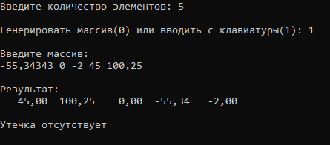
4. Результат роботи програми
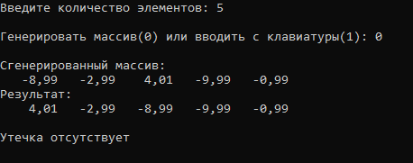

5. Висновки
При виконанні даної лабораторної роботи було набуто практичного досвіду роботи з форматованим виведенням та введенням даних.
Програма протестована, витоків пам’яті немає, виконується без помилок.

